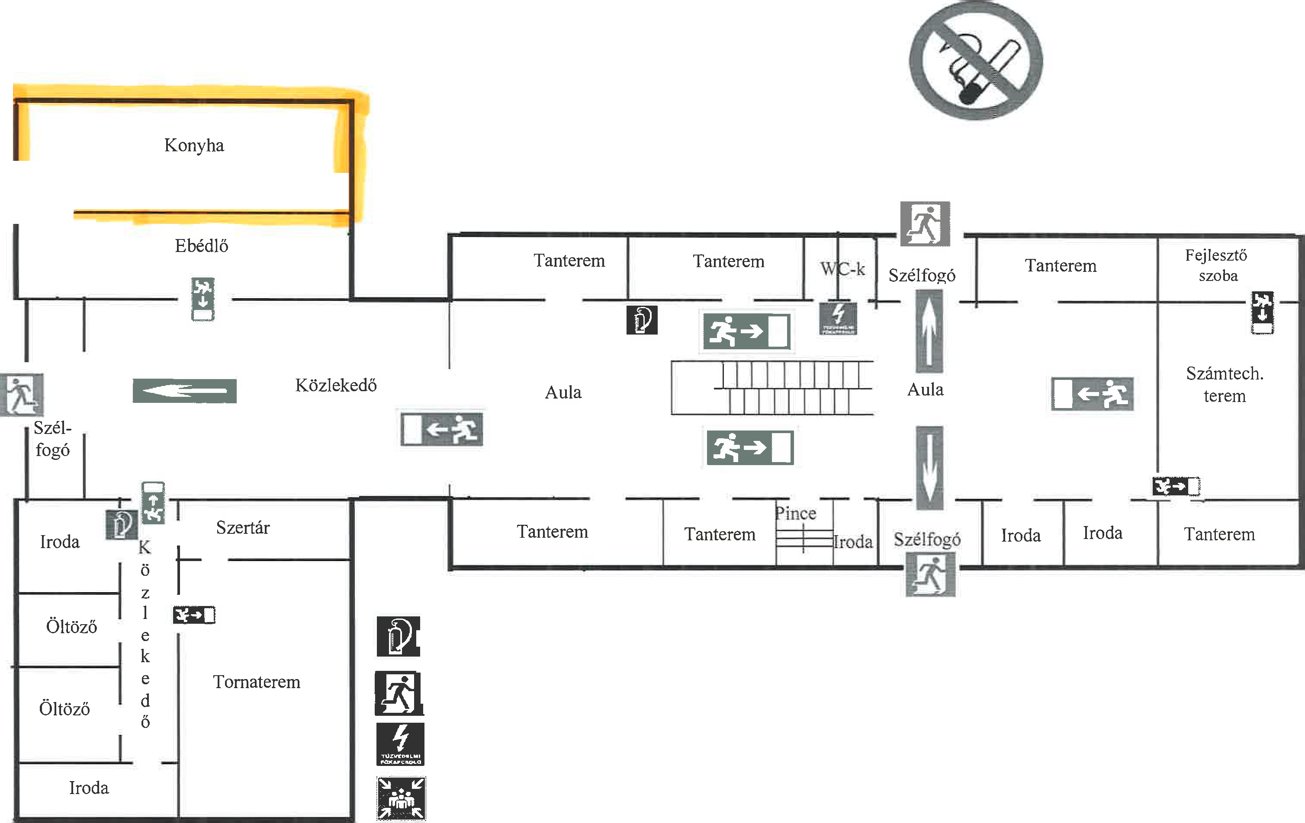
3. melléklet
Derkovits Városrészi Szent Márton Katolikus Általános Iskola Földszint
A vagyonkezelésbe át nem adott ingatlanrész sárgával jelölve

TŰZRIADÓ TERV
MENEKÜLÉSI ÚTVONAL
|: Tűzoltó készülék (Kijárat
: Tűzvéddelmi főkapcsoló
Gyülekezési hely ( iskola udvar, iskola óvoda közötti hely)
 | ■ | m
GAZ  FO ELZÁRD |  | 1

Segélykérő telefonszámok: Tűzoltóság 105, Rendőrség 107 vagy 112, Mentők 104

